选题：基于 FPGA-AI 异构视觉的乒乓球发球判罚辅助系统
本题目希望设计一套基于 FPGA 与人工智能视觉算法的实时检测系统。系统通过双目摄像头采集运动员发球视频，对乒乓球进行实时检测与连续跟踪，提取完整的抛球运动轨迹，并通过相机标定和轨迹分析，将图像中的像素坐标转换为实际物理量。
计划实现的功能：
- 实时采集乒乓球发球视频，并稳定检测、跟踪乒乓球；
- 自动识别乒乓球的离手点、上升过程和轨迹最高点；
- 实时绘制乒乓球运动轨迹；
- 通过相机标定计算实际抛球高度；
- 根据运动轨迹计算抛球方向相对于竖直方向的抛球角度；
- 在显示画面中实时叠加球的位置、运动轨迹、高度和角度等检测信息。
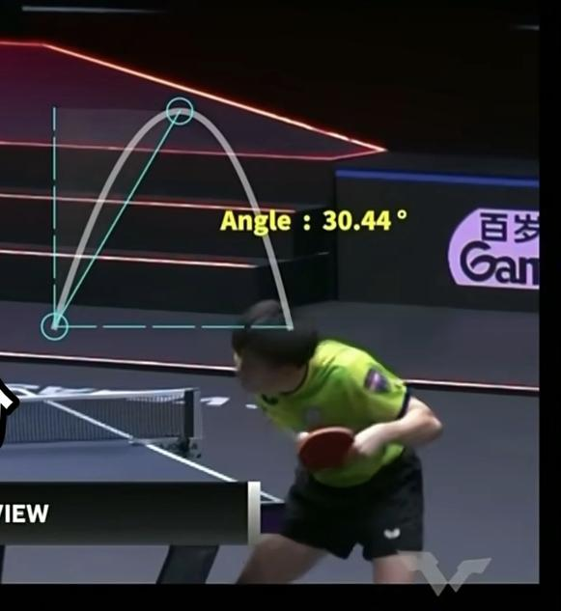
目标实现效果大约如图1所示
图 1

初步技术路线：
- 摄像头采集
- FPGA 实时图像采集与预处理
- 运动区域/ROI 提取
- AI 小目标检测与乒乓球跟踪
- 球心坐标序列提取
- 相机标定与轨迹拟合
- 离手点及最高点识别
- 抛球高度、角度计算
- 实时轨迹及检测结果可视化
其中，FPGA 主要发挥其并行处理和低延迟数据流处理优势，承担视频采集、图像预处理、ROI 提取以及适合硬件化的视觉算法；AI 模型主要负责复杂背景下的乒乓球识别与跟踪；后端利用标定后的球心坐标进行轨迹拟合和物理量计算。
若上述功能实现，还可进行如下拓展：固定机位下遮挡发球判定。
将监控机位固定于球台接发球方端线正上方，模拟接发球员的主视线方向。算法通过跟踪轨迹自动提取乒乓球离手时刻与击球时刻，预测的球心轨迹在时间窗内发生连续多帧目标丢失、且运动方程不满足击球突变时，数学上判定为视线被发球者躯干或手臂掩蔽。

